2020年博士学位研究生网上报名注意事项

考生报名前，务必认真阅读学校博士研究生招生章程、各培养单位的招生办法、网上报名流程、报名注意事项。如未按规定要求进行报名，报名信息无效。

一、信息填写
1.各项信息均需填写（除非本人无此项信息）；
（1）已获得的所有学历学位证书编号必须填写完整；
（2）学士直攻博考生考试方式选择“学士直攻博”；硕博连读考生考试方式选择“硕博连读”；其余考生考试方式皆选择“申请考核制”。
（3）学历学位证书编号必须如实填写，如填写证书编号与提供证书复印件上编号不一致，视为提供虚假信息，后果自负；
（4）学历教育考生，应当同时获得毕业证、学位证，如因故只获得毕业证书，未获得学位证书，则学位证书编号一栏填写“未获得”。
（5）硕博连读考生硕士阶段的学校、专业等信息均需填写，以便审查硕博连读资格。
（6）曾以专科学历报考硕士研究生的考生，填写报考博士研究生信息时，则本科阶段学习形式选择“其他”，本科阶段学历学位信息为空。
（7）持有境外或港澳台学位学历的考生提交报名信息的同时，需将教育部留学服务中心开具的认证报告（须为正式文件）扫描件发送至yzb@ustb.edu.cn后方可审核报名信息。
2.最后学历、学位是指博士学位研究生入学之前所取得最高学历、学位。
（1）同等学力、学士直攻博、硕博连读考生的最后学位应填“学士学位”，最后学历应填“大学本科”；
（2）获得硕士学位的非学历教育（只有学位证没有毕业证）考生最后学位应填“硕士学位”，最后学历应填“大学本科”；
（3）已取得硕士学历及学位的考生、应届硕士毕业生，最后学位应填“硕士学位”，最后学历应填“硕士研究生”。
3.个人经历、奖励或处分、发表论文和著作等字段，因字段长度（100个字符）限制写不下的，个人经历可从最近写起，奖励或处分及发表论文和著作可仅填写主要的，其他的可在个人情况简介中详述。
4.为保护考生信息，提交信息后电话号码自动屏蔽，不再显示，仅供招生相关人员查询联系考生使用。考生可在纸质版报考登记表打印后在相应位置手动补充完整，以便报考导师和培养单位联系。
5.如无特殊情况，联系方式应当填写本人的移动电话，以免给沟通带来不便。
6.我校与科研院所联合培养博士研究生的联合培养单位仅指我校2020年与科研院所联合培养博士学位研究生招生专业目录中所列的5个科研院所，联合培养单位字段不可自行随意填写其他单位。

二、网上交费注意事项
1．请在安全场所上网报名、支付报名费，避免因自己操作失误或网上支付帐号、密码泄露造成损失。
2．网上支付报名费之前务必慎重考虑，因各种原因放弃考试者，已支付的报名费不予退还。
3．请牢记网上支付订单号，如有问题，可咨询我校财务部门电话010-62334805，依据订单号查询。
4．网上提交信息后一般会出现交费提示窗口，如当时未及时交费，可在“报名状态查询”里再次找到交费提示窗口。
5.如需开具报名费发票，可于考核期间到我校财务部门索取。

三、上传电子照片注意事项
1．电子照片用于考试及入学后的学籍管理，务必按要求上传本人近期标准证件电子照片，一寸蓝底免冠照片，自行裁剪照片不予通过。
2.我校报名系统与培养系统联网，本校考生报名时上传照片时，若系统已自动识别培养系统里的学籍照片，可直接使用该照片，如不满意学籍照片，也可上传新照片覆盖；如报名系统未识别学籍照片，请自行上传。
3．如本人照片为显示为JPG格式且大小符合要求，上传过程中系统提示照片格式不符合要求，一般由三种情况导致：
一是修图工具将JPGE等其他格式也保存为JPG格式了，虽然后缀显示相同，但系统能识别，必须为完全的JPG格式方能上传成功；
二是操作系统、浏览器选择问题，请选择W7以下操作系统，IE10以下浏览器。
三是个人电脑操作系统设置问题，请按照如下方式设置系统：

第1步找到IE工具栏点击，兼容性视图设置，如图所示
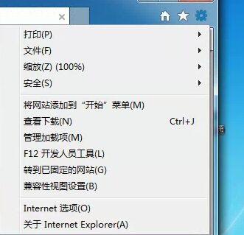
第2步把202.119.4.150添加下就可以了，默认会自动输入，点击添加即可，如图所示
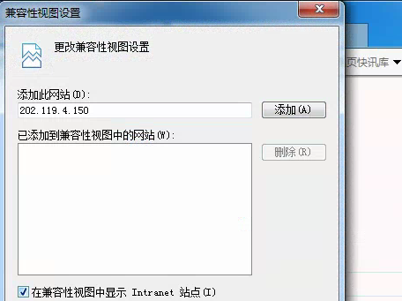
第3步 添加完成后，点击关闭，重新登录报名系统上传即可。
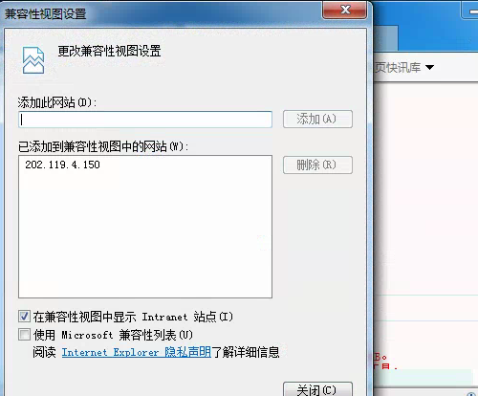

四、信息审核
1.考生须完成信息提交、照片上传、网上支付报名费全部报名程序后，报名信息方能进入审核环节，任一环节未完成，皆不予审核。
2.报名信息需人工逐一审核，前期报名人数较多，请考生耐心等待，一般1-2个工作日后即可查询审核结果。长于2个工作日仍未审核的，一般都是因为报名程序未走完，无法审核。

五、信息反馈
1.考生提交报名信息后，注意查看“报名状态查询”报名信息是否通过审核。
2.如“报名状态查询”显示信息有误，则同时会显示如何修改，考生需根据错误信息提示修改报名信息，修改完毕后重新提交，再次进入审核程序。
3.如错误信息提示情况与实际情况不符，无需修改，重新提交后请拨打研招办电话010-62332484说明情况。
4.未按错误信息提示修改，直接再次提交后亦不说明情况的，不予审核。

六、材料下载与准备
1. 《2020年报考北京科技大学博士学位研究生登记表》是网上填报完信息后提交研招办审核通过后，网上自动生成的，考生直接在网上报名系统里打印。打印时，点击“打印”按钮打印表格，切勿打印整个网页。双面打印。
2.打印出的《登记表》中如有需要本人填写的项目，请填写完整；考生签名皆须手写签字，
3.专家推荐书、硕博连读申请表、思政专项计划资格审查表、身体健康情况说明等表格需网上报名审核通过后，在网上报名系统里“报名材料下载”栏里直接下载。
4.专家推荐书应是专家向报考导师推荐考生的意思，所以专家推荐书一般应为报考导师之外的专家撰写并密封，由报考导师亲启阅读以作参考。
5.专家推荐书需使用我校提供模板，双面打印。内容部分手写、机打皆可，签名必须手签。
6.《登记表》、专家推荐书、研究计划等某些材料若不止一页，请自行订一下，避免散乱交错。
7.研究计划、个人情况介绍无格式模板，考生可根据自己情况撰写。
8.可双面打印的材料请双面打印。

七、材料寄送
1.考生网上报名审核通过后须向所报考培养单位提交招生章程中所列明的报考材料。
（1）所有材料按招生章程中所列顺序排列后用夹子夹好后再寄送。
（2）《登记表》及个人情况介绍里所列出的获得的学历、学位，获得的奖项、证书，发表的学术成果，皆需提供相应纸质支撑材料。
（3）课程成绩单、硕士学位论文评议（阅）书一般在毕业学校档案馆留存，可凭身份证件前去复印，盖档案馆的章即可视同为原件；课程成绩单也可从个人档案里复印，盖人事档案保管部门的章也可视同为原件。
2.所有材料准备齐全后，一般应于报名审核通过后10个工作日之内寄（送）至所报考培养单位，最迟不得晚于2020年3月10日，逾期不再受理。
3.我校各培养单位具体联系方式参见其单位招生办法。
4.报考联合培养博士研究生的考生，如报考第一导师为科研院所导师，请将报考材料寄(送)至导师所在单位。（1）钢铁研究总院：北京市海淀区学院南路76号钢铁研究总院研究生部，邮编100081，王老师，010-62182806；（2）北京有色金属研究总院：北京市海淀区北三环中路43号院图书馆楼309室北京有色金属研究总院研招办，邮编100088，田老师，010-82241856；（3）机械科学研究总院：北京市海淀区首体南路2号机械科学研究总院研究生工作部，邮编100044，李老师，010-88301834。
5.如需邮寄，要求使用EMS或顺丰快递。材料寄（送）后须及时电话确认材料是否寄（送）达。未经确认，若材料寄送遗失或他人代替签收造成材料未最终送达，相应后果由考生本人承担。
6.学院及联合培养院所将按照教育部及学校规定时间，对考生报名材料进行严格审查，经报考学院专家审查不符合规定者或因个人原因未能将报考材料及时送达者，将不予准考。

八、关于证件的注意事项
所有考生考核期间务必携带自行下载的准考证、本人有效期内的居民身份证，学生证（应届硕士毕业生、硕博连读考生携带），学历、学位证书原件，至报考培养单位复核。

九、其他注意事项
1.拟报考定向就业的考生以及现在履行合同服务年限内的在职人员考生，须征得单位同意方可报考。考生与所在单位因报考问题引起的纠纷而造成不能考试、调档、录取等后果，由考生个人承担，我校概不负责。
2.报考与科研院所联合培养的考生，若报考第一导师属钢铁研究总院，或北京有色金属研究总院，或机械科学研究总院，则考生来源亦属上述科研院所，我校仅对该考生服务网上报名相关事宜，在科研院所及第一导师的请求下，也可协助组织考核事宜（考核小组组长须为科研院所导师），但我校博士学位研究生录取政策不适用该类考生。
3.报名材料提交后概不退还。
4.所有考生均应对本人网报信息进行认真核对，确认提交后一律不作修改，因考生填写错误引起的一切后果自行负责。
5.报考及考试中有违规行为的考生，根据国家有关法律、法规和教育部有关规定进行处理。弄虚作假的考生，不论何时一经查实，即按有关规定取消报考资格、录取资格或学籍等，相应后果由考生自行承担。

本报名注意事项解释权归北京科技大学研究生院招生办公室所有。

北京科技大学研究生院招生办公室
2019年11月

